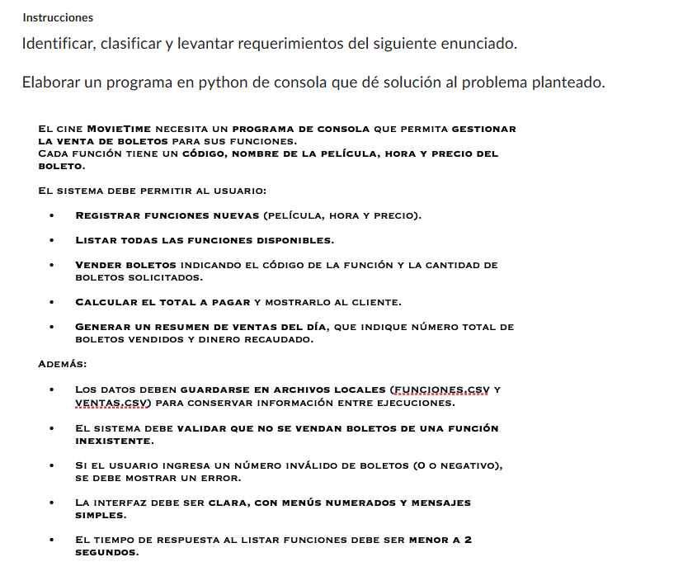
DESARROLLO
Requerimientos
1 el programa tiene que ser de consola requerimiento no funcional---Requerimiento no funcional
2.debe permitir gestionar la venta de boletos para sus funciones Requerimiento Funcional
3. cada función debe tener debe tener un código Requerimiento no funcional
4. debe poseer nombre de la película, hora, y precio del boleto----Requerimiento funcional
5.registrar funciones nuevas (película, hora y fecha)----- requerimiento funcional
6.listar todas las funciones disponibles----- requerimiento no funcional
7. calcular el total a pagar y que se muestre ante el cliente-------Requerimiento funcional
8.generar un resumen de ventas al dia, debe indicar numero total de boletos vendidos y dinero recaudado----- Requerimiento funcional
9.los datos deben guardarse en archivos locales para que se conserve la información entre ejecuciones------ requerimiento no Funcional
10 el sistema debe validar que no se vendan boletos inexistentes----- requerimiento Funcional
11. si el usuario muestra un numero de boletos invalido o negativo debe salir un error--- Requerimiento no funcional
12. la interfaz debe ser clara con menús numerados y mensajes simples-----requerimiento no funcional
13. el tiempo de respuesta al listar funciones debe ser menor de 2 segundos ------Requerimiento no funcional

Requerimientos levantados
1-cuantos boletos máximo--- respuesta 200
2. precio de las boletas serian 10 mil

